MENU SETTIMANA 15.08.22 – 19.08.22

Lunedì 15.08  Festa | Martedì 16.08  - Insalata mista  - Risotto allo zafferano  - Verdura cotta  Spuntino mattina: mela e biscotti  Merenda pomeriggio: gelato
Mercoledì 17.08  - Insalata mista  - Pasta al pesto  - Verdura cotta  Spuntino mattina: melone e crackers  Merenda pomeriggio: pane e marmellata | Giovedì 18.08  - Insalata mista  - Polpettone con verdura e uova  - Verdura cotta  Spuntino mattina: susine e biscotti  Merenda pomeriggio: ghiacciolo
Venerdì 19.08

- Pranzo al sacco

Spuntino mattina: pesca e biscotti
Merenda pomeriggio: anguria
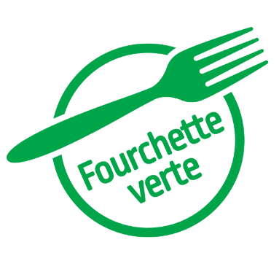
Il menu è adattato alle esigenze di ogni bambino
N.B. Per informazione sugli allergeni potete contattare la cucina dalle ore 8.00 alle ore 9.00

